http://www.podvignaroda.ru/

**Сергеев Василий Павлович 1924г.р.**

Звание: гв. ст. сержант   
в РККА с 1942 года Место призыва: Ново-Лялинский РВК, Свердловская обл., Ново-Лялинский р-н

Архивные документы о данном награждении:

**I. Приказ(указ) о награждении и сопроводительные документы к нему**

**II. Учетная картотека Медаль «За отвагу»**   
  
№ записи: 25348019



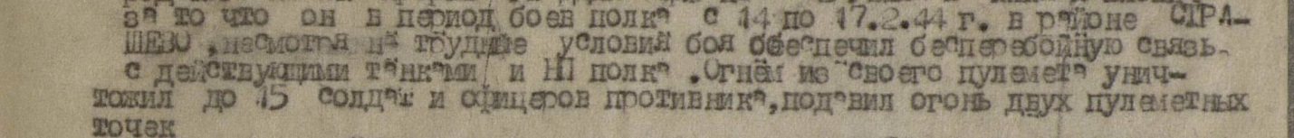№ записи: 22334975

№ записи: 26960398   
  
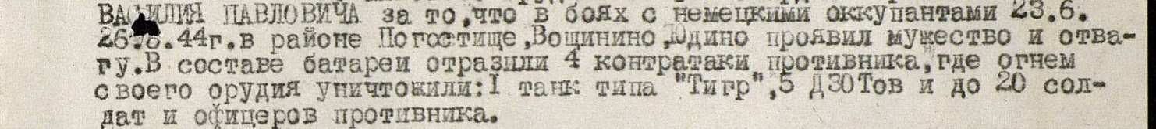 № записи: 45316437

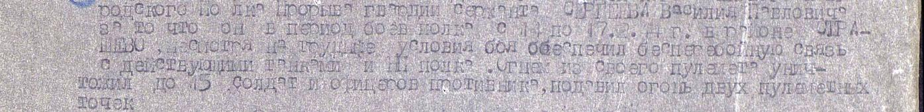

№ записи: 38712733